SUPER SALE AL CARIBE SIN VISA
VIGENCIA DE RESERVA: HASTA EL 13 DE NOVIEMBRE DE 2025
DURACION: | 08 DÍAS – 07 NOCHES
PUERTO DE SALIDA: | CASA DE CAMPO LA ROMANA
FECHAS DE SALIDA: | 08 DE FEBRERO
BARCOS: | COSTA PACIFICA

INCLUYE:
- 07 noches de alojamiento en la categoría de cabina seleccionada
- Comidas Ilimitadas entre las diarias principales y snacks con bebidas incluidas: Café, té, jugos
- Shows
- Actividades recreativas diarias
- Actividades deportivas
- Desembarco en los diferentes puertos descritos en el itinerario

NO INCLUYE:
- Alimentos o bebidas no especificados
- Billetes aéreos
- Paquete de bebidas MY DRINKS (260,44 usd por persona)
-café y capuchinos, bebidas calientes refrescos,
-cervezas de barril, aperitivos y vermuts, todos los cócteles (excepto moleculares, y sólidos premium)
-selección de los mejores licores y whiskies, todos los licores y amargos de vinos por copa
-agua mineral
-1 botella de agua (0,5 l) por día para cada adulto a solicitar en cualquier bar del barco (Sin minibar)
NOTAS
-Excluido artículos y marcas de prestigio del minibar de cabina.
-El paquete deber ser por todos los reservados con el mismo número de reserva y/o alojados en la cabina misma.
-Se puede utilizar en todos los bares a bordo
- No es válido para restaurantes temáticos (ej. Archipelago y Steak House)
- Propinas por noche por persona que se pagaran exclusivamente en el Crucero, valor aproximado de 12 usd
- Gastos personales
- Items no especificados en el programa

ITINERARIO:

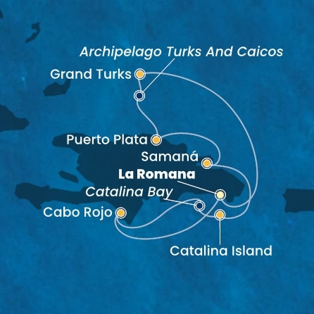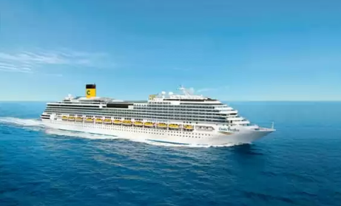

ITINERARIO
Día | Puerto | Llegada | Salida
1 | Casa De Campo/La Romana | - | 11:59 p. m
2 | En navegación | - | -
3 | Grand Turks | 08:00 a. m. | 05:30 p. m.
4 | Puerto Plata | 08:00 a. m. | 06:00 p. m.
5 | Samana (Do) | 08:00 a. m. | 06:00 p. m.
6 | Isla Catalina | 08:00 a. m. | 05:30 p. m.
7 | Cabo Rojo | 08:00 a. m. | 06:00 p. m.
8 | Casa De Campo/La Romana | 08:00 a. m. | -

TARIFA PROMOCIONAL
PAGO
- INTERIOR – DOBLE
PRECIO POR PERSONA EN USD
SERVICIO COMPARTIDO EN BASE A 02 PASAJEROS
CABINA INTERNA | 1ERA PERSONA | 2DA PERSONA
TOTAL | 599,91 | 599,91

- EXTERIOR – DOBLE
PRECIO POR PERSONA EN USD
SERVICIO COMPARTIDO EN BASE A 02 PASAJEROS
CABINA EXTERNA | 1ERA PERSONA | 2DA PERSONA
TOTAL | 680,04 | 680,04

01 NOCHE PRE CRUCERISTA
FECHA: 07 DE FEBRERO 2026

INCLUYE:
- Traslados del Aeropuerto de Punta Cana – hotel
- 01 noche pre- crucero de alojamiento en La Romana
- Desayuno
- Traslado del hotel – al puerto de La Romana
- Traslado del puerto de La Romana – Aeropuerto de Punta Cana

Hilton Garden Inn La Romana ★★★★ o similar
Calle A Esq, La Romana 22000, República Dominicana
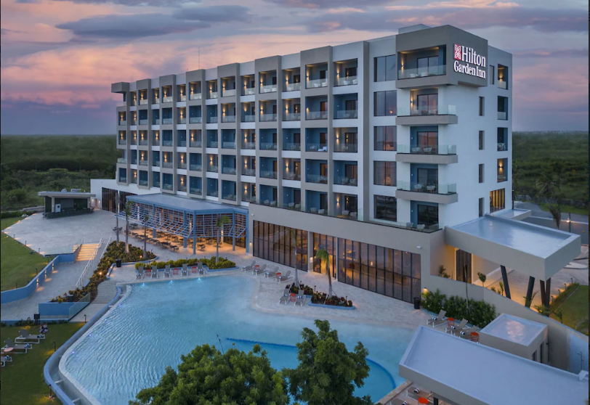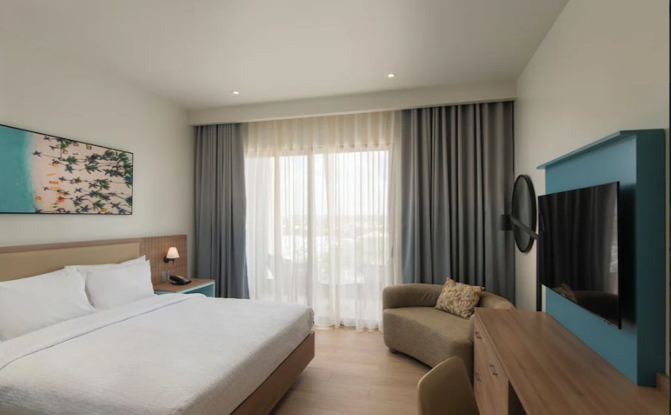
PRECIO POR PERSONA EN USD
PAGO | DOBLE
TOTAL: | 368

NOTAS IMPORTANTES:
- Precios incluyen todos los impuestos (sujetos a cambio y disponibilidad hasta el momento de reservar).
- No aplica para feriados largos, congresos y eventos especiales.
- Precios sujetos a variación y disponibilidad sin previo aviso hasta el momento de la reserva.
- Embarazadas: Esta permitido el embarque hasta 24 semanas con autorización médica.
- Bebes: No están permitidos el embarque de menores de 6 meses al momento de iniciar el crucero.

